МДОУ «Детский сад № 2 Сонковского района Тверской области»

Развлечение в младшей группе, посвящённый «Дню матери».
«Мы для милой мамочки испечём два пряничка»
Подготовила воспитатель группы: Журавлева В.В., Яковлева Н. Е. 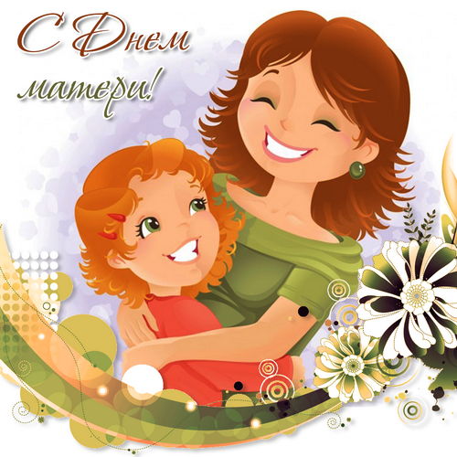
Программные задачи:
1. Развивать сенсорные способности; учить чередовать элементы по цвету;
2. Формировать представления о предметах разного размера (длинная, короткая);
3. Формировать интерес к работе с тестом; закрепить способы скатывания округлых форм с последующим их расплющиванием; вызвать интерес к лепке; развивать мелкую моторику;
4. Развивать и активизировать словарь; побуждать детей к диалогу с взрослыми;
5. Воспитывать у детей любовь к маме; обогатить малышей материнской любовью, воплощённой в народном слове; укрепить авторитет матери, послушание ей на основе воспитания добрых чувств.
Материал: мама-родительница, сын-зайчонок; разноцветные ленточки, тесто, дуги, колокольчик, доска для лепки, картинки хлебобулочных изделий. Готовые пряники для угощения.
Предварительная работа:
- Беседа о маме.
- Чтение рассказов, стихов, пальчиковых игр, потешек.
- Рассматривание картинок хлебобулочных изделий.
- Беседа о том, что мама печёт детям дома.
- Рассматривание фотоальбома с фотографиями мам.
Ход занятия:
Вводная часть
Воспитатель привлекает внимание детей
Дети становятся полукругом (звучит негромкая музыка).
Ведущий: Кто вас дети крепко любит.
Кто вас нежно так голубит,
Не смыкая ночью глаз
Кто заботится о вас?
Дети: мама
Ведущий: Колыбельку кто качает,
Кто вас песней забавляет,
Или сказку говорит,
Кто игрушки вам дарит?
Дети: мама.
Ведущий: Дети, сегодня у нас необычный праздник – праздник мам. Вы любите своих мам, отвечайте громко-громко?
Дети: Да!
- Ребята, мне кажется, что кто-то плачет. А вы слышите? Давайте вместе найдём того, кто плачет. (Дети, ориентируясь на плач, начинают искать, и видят ребенка-зайчонка).
Воспитатель: Зайчонок ты почему плачешь? (наклоняется к ребенку-зайчонку и интересуется у него).
Ребенок-зайчонок: Я был очень не послушным ребёнком, совсем не слушался своей мамы. Она говорила мне не уходить из дома одному, а я не послушался – ушёл и вот заблудился.
Воспитатель: Зайчик, если ты пообещаешь нам слушаться маму, то мы с детками поможем тебе найти дорогу домой.
Основная часть:
Воспитатель: А сейчас мы вместе с зайчиком отправляемся в путешествие на поиски его мамы. А идти нам, ребята, надо по красной дорожке. Вот у меня в коробочке разноцветные ленточки. Помогите мне найти красную.
- Егор, какого цвета у тебя ленточка (красная)
-Костя, а какого размера ленточка (длинная)
- Назар, какого цвета у тебя ленточка (красная)
- Ева, а какого размера ленточка (короткая)
Воспитатель вместе с детьми расстилает ленточки по полу и дети друг за другом проходят по ней с сопровождением потешки «Зашагали ножки прямо по дорожке».
Воспитатель: Смотрите, ребята, а здесь нас встречает волшебный колокольчик, он нам укажет дорогу дальше, после того, как мы для мамочки споём песенку. А зайчонок послушает.
Песня «Очень любим маму»
мамочка-мама, милая мама, мамочка моя
Я люблю тебя
Пусть эта песенка будет для тебя.
Дети танцуют, повторяя, движения за воспитателем и все вместе подпевают. А в конце песенки посылают поцелуи.
Воспитатель: Молодцы, колокольчик говорит, что мы хорошо справились с заданием. Он говорит, что надо пройти прямо, и вы увидите там воротики, вам надо пролезть под ними, (дети друг за другом пролезают под дугой и оказываются возле подготовленных к лепке столов).
- Посмотрите, ребята перед вами на столах лежит тесто, из которого можно испечь булочки, хлеб. Скажите, пожалуйста, что печёт ваша мама из теста.
Ответы детей: пирожки, оладушки, прянички.
- Ребята, а хотите мы с вами испечем прянички для мам? Очень хорошо!
Во время лепки воспитатель с детьми рассказывают потешку «Я пеку, пеку, пеку», и дети лепят из теста прянички для мамы, по окончанию работы все прянички выкладываются на поднос.
Воспитатель:
-Ребята, смотрите, мы пришли к какому-то домику. Давайте постучим и узнаем, кто в нём живёт.
Дети стучат по домику. А из окошка выглядывает мама зайчонка.
Мама – зайчиха:
-Кто там?
Воспитатель:
- Мы ребята, помогаем зайчонку найти его маму.
Мама – зайчиха: - Это же я!!!
Воспитатель:
- Ура, ребята мы с вами отыскали зайкину маму.
Мама-зайчиха:
-Я очень рада видеть своего сыночка, я переживала, искала, скучала.
Заключительная часть:
Воспитатель: Ребята, а вы слушаетесь своих мам? (да). Помогаете им? (да)
А вы убегаете от своих мам? (каждый вариант ответа нужно прокомментировать)
Нельзя убегать от мамы! Мама самая добрая, самая ласковая, самая нежная и милая.
-Егор, а какая мама у тебя? (красивая)
-Костя , а у тебя мама, какая? (модная)
Давайте, мы с вами покажем, как мы любим наших мам. Ребята скрещивают руки на груди и обнимают себя крепко, крепко.
Воспитатель: - А вечером придут за вами ваши мамы, вы их обнимите и скажите «Мамочка моя, я люблю тебя». Путешествие наше подошло к концу и нам пора ребята с вами возвращаться в детский сад. Давайте попрощаемся с зайкой и с его мамой.
Мама-зайчиха: - Ребята, подождите, я хочу вас отблагодарить и подарить вам вот такие угощения, спасибо вам большое!
Воспитатель: Давайте поблагодарим маму-зайчиху за угощение!
- А теперь чтобы вернуться быстрей в наш детский сад, мы пойдём по нашей красивой красной дорожке.
Ножки, ножки,
Наши ножки
Зашагали по дорожке.
Это мальчики и девочки идут,
Громко песенку поют!
Топ-топ, топ-топ!
Громко песенку поют!
Воспитатель: Вот мы и вернулись в наш детский сад!
-Ребята, а кому мы с вами сегодня помогли? Молодцы!
- А что случилось у него? Правильно!
- А как мы с вами помогли ему? Хорошо, а что было сложного? Это точно, а как мы с вами справились? Отлично!
- А теперь я предлагаю вам отведать угощения!

